在线小说书城系统
需求规格说明书
（毕业设计开题文档·V1.0）

项目名称：在线小说书城系统
文档版本：V1.0
编写人：×××（填写姓名）
学号：×××（填写学号）
指导教师：×××（填写导师）
编写日期：2026 年 ×× 月

目 录
1 引言 1
1.1 编写目的 1
1.2 项目背景 1
1.3 术语定义 1
1.4 参考资料 2
2 项目概述 2
2.1 项目目标 2
2.2 系统定位与建设原则 2
2.3 用户角色 3
2.4 运行环境 3
2.5 设计约束与假设 3
3 功能需求 4
3.1 功能需求总览 4
3.2 读者端功能需求 4
3.3 作者端功能需求 6
3.4 管理员端功能需求 7
3.5 加分模块需求 7
3.6 需求优先级 8
4 非功能需求 8
4.1 性能需求 8
4.2 安全需求 9
4.3 可用性与易用性 9
4.4 可维护性与可扩展性 9
4.5 版权与内容合规 9
5 数据需求 9
5.1 数据库设计原则 9
5.2 核心数据表设计 10
5.3 实体关系 12
6 接口需求 13
6.1 用户界面需求 13
6.2 软件接口需求 13
6.3 硬件接口需求 13
7 系统总体架构设计 13
7.1 技术架构 13
7.2 关键业务流程 14
8 开发计划与里程碑 15
9 验收标准 15
10 附录 16
附录 A 功能需求清单总表 16

1 引言

1.1 编写目的
本需求规格说明书旨在对“在线小说书城系统”的项目背景、系统目标、功能需求、非功能需求、数据需求、接口需求及总体架构进行完整、明确的定义，为后续的系统设计、编码实现、测试验收以及毕业设计论文撰写提供统一的基线依据。本文档面向的读者包括：毕业设计指导教师、系统设计开发人员、测试人员以及答辩评审人员。

1.2 项目背景
随着互联网与移动阅读的普及，网络文学平台已成为数字内容消费的重要形态。以番茄小说为代表的一批平台将“免费阅读 + 付费章节 + 作者分成”的商业模式跑通，其核心业务可抽象为“内容生产（作者创作）—内容分发（平台展示与推荐）—内容消费（读者阅读与付费）”的完整闭环。
本毕业设计以番茄小说的基础能力为参照，设计并实现一个 B2C 在线小说书城系统：面向读者提供小说浏览、分类检索、试读、付费购买与在线阅读能力；面向作者提供入驻申请、作品创建与章节发布能力；面向管理员提供作者审核、内容审核与运营管理能力，从而覆盖网络文学平台的基础业务链路，达到本科计算机科学与技术专业毕业设计的规模与深度要求。

1.3 术语定义
术语 | 定义
读者 | 注册并使用系统阅读小说的普通用户。
作者 | 通过入驻审核后，在平台创建并发布小说作品的用户。
管理员 | 负责系统运营管理、内容审核与秩序维护的后台管理人员。
试读 | 对付费内容开放的前置免费章节或片段，用于引导读者购买。
付费章节 | 需要读者购买后（余额扣减并生成有效订单）方可阅读的章节。
书架 | 读者收藏或正在阅读小说的聚合入口，可展示阅读进度。
模拟支付 | 不接入微信/支付宝等真实支付渠道，通过模拟充值余额与模拟回调完成订单状态流转。
入驻审核 | 作者提交入驻申请后，由管理员对其资质进行审核的过程。
RAG | 检索增强生成（Retrieval-Augmented Generation），本项目简化为基于文本向量相似度的小说片段检索。

1.4 参考资料
[1] 《在线小说书城系统》毕业设计项目材料（系统定位、角色划分、功能模块、数据库表设计、开发顺序等）。
[2] Spring Boot 官方文档：https://spring.io/projects/spring-boot
[3] MyBatis-Plus 官方文档：https://baomidou.com
[4] Vue 3 官方文档：https://cn.vuejs.org
[5] Element Plus 官方文档：https://element-plus.org
[6] Apache RocketMQ 官方文档：https://rocketmq.apache.org

2 项目概述

2.1 项目目标
（1）完成一个功能完整、可运行演示的 B2C 在线小说书城系统，实现读者端、作者端、管理员端三大角色的核心业务闭环；
（2）采用 SpringBoot + MyBatis-Plus + MySQL + Vue3 + Element Plus 主流技术栈，满足本科毕设技术要求，并可作为求职简历中的完整项目经历；
（3）集成 RocketMQ 消息中间件完成“下单异步处理、站内通知、销量统计、订单超时自动关闭”等进阶能力，作为答辩亮点；可选实现简单 RAG 小说片段检索作为加分项；
（4）形成需求、设计、实现、测试等完整过程文档与可演示系统，支撑论文撰写与毕业答辩。

2.2 系统定位与建设原则
系统定位为 B2C 小说书城平台，对标番茄小说基础能力，采用“读者端 + 作者入驻后台 + 管理员后台”的三端架构。为保证毕业设计按期高质量完成，明确以下建设原则：
范围聚焦原则：聚焦“看书、购书、作者入驻”三大核心业务，不扩展直播、广告、会员订阅等非核心功能；
支付简化原则：不接入真实微信/支付宝支付，采用模拟充值 + 模拟支付回调，仅实现订单状态流转逻辑；
内容存储原则：小说章节正文以数据库文本字段存储，单章节体积可控，不做超大文件上传与对象存储；
版权合规原则：测试小说文本由项目组自行撰写，不使用受版权保护的正版小说内容；
技术主流原则：前后端分离，核心功能优先跑通，技术栈兼顾毕设评分与简历含金量。

2.3 用户角色
系统共设置三类角色，角色与权限范围如表 2-1 所示。
表 2-1 系统角色与权限范围
角色 | 职责描述 | 主要权限范围
读者用户 | 平台内容的消费主体，浏览、阅读、购买小说并参与互动。 | 注册登录、浏览分类、搜索、试读、购买付费章节、收藏、书架、阅读记录、评论。
作者 | 平台内容的创作者，经入驻审核后发布作品并获取收益。 | 入驻申请、实名认证（简化）、创建作品、分章节上传小说、设置免费/付费章节、查看作品阅读数据与收益。
管理员 | 平台运营管理主体，负责内容与秩序维护。 | 审核作者入驻、审核小说内容、管理分类、管理订单、管理评论、用户管理。

2.4 运行环境
表 2-2 开发与运行环境
类别 | 环境要求
开发环境 | JDK 17+、Maven 3.8+、Node.js 18+、IDEA / VSCode。
数据库 | MySQL 8.0+（InnoDB，utf8mb4）。
中间件 | RocketMQ 5.x（可选集成，用于异步任务）。
运行环境 | Windows / Linux 服务器，Chrome / Edge 等现代浏览器。
部署方式 | 前后端分离：前端静态部署（可配 Nginx），后端独立 Jar 运行。

2.5 设计约束与假设
（1）支付为模拟实现：系统内置余额账户，模拟充值成功后直接扣减余额完成支付，不调用第三方支付接口；
（2）章节正文以数据库文本字段（TEXT/MEDIUMTEXT）存储，不涉及大文件上传、分片存储与对象存储；
（3）系统规模面向毕业设计演示场景，不要求承载大规模高并发，但需保证常规操作响应流畅；
（4）身份证号等敏感信息仅做简化实名认证登记，展示时脱敏处理；
（5）所有测试数据（含小说标题、简介、正文）均由项目组自写，仅用于系统演示与测试。

3 功能需求

3.1 功能需求总览
系统功能按角色划分为读者端、作者端、管理员端三大功能域，另设加分模块。功能总览如表 3-1 所示。
表 3-1 功能需求总览
功能域 | 模块 | 主要功能 | 优先级
读者端 | 账号模块 | 注册、登录、退出、个人中心 | P0
读者端 | 浏览模块 | 首页推荐、分类浏览、排行榜 | P0
读者端 | 搜索模块 | 按书名/作者搜索小说 | P0
读者端 | 阅读模块 | 小说详情、试读、在线阅读、阅读进度 | P0
读者端 | 书架模块 | 收藏、书架、阅读记录 | P0
读者端 | 交易模块 | 模拟充值、购买单章/整本、订单生成 | P0
读者端 | 互动模块 | 小说评论 | P1
作者端 | 入驻模块 | 入驻申请、实名认证（简化）、审核状态 | P0
作者端 | 作品模块 | 新建小说、编辑、上架/完结/下架 | P0
作者端 | 章节模块 | 章节增删改、免费/付费设置、章节排序 | P0
作者端 | 数据模块 | 阅读量、付费阅读次数、收益统计 | P1
管理员 | 审核模块 | 作者入驻审核、小说内容审核 | P0
管理员 | 管理模块 | 用户管理、分类管理、订单管理、评论管理 | P1
加分模块 | RocketMQ | 下单异步消息、站内通知、销量统计、超时关单 | P1
加分模块 | 简单 RAG | 小说全文片段检索 | P2

3.2 读者端功能需求

3.2.1 用户注册与登录
读者通过用户名 + 密码完成注册与登录。注册时校验用户名唯一性、密码强度与格式；密码采用加密算法存储，禁止明文入库。登录成功后签发访问令牌（Token），前端携带令牌访问受保护接口；支持退出登录与令牌失效。个人中心支持查看与修改昵称、头像、密码等基础信息。

3.2.2 首页与小说浏览
首页提供小说推荐位（如编辑推荐、最新上架）、分类入口（玄幻、都市、言情、悬疑、科幻、历史等）与排行榜（按人气、收藏、更新等维度）。分类浏览支持按分类筛选小说，列表展示封面、书名、作者、简介摘要与连载状态。

3.2.3 小说搜索
支持按“小说名称”“作者名称”进行关键词模糊搜索，结果列表展示匹配的小说；搜索支持空态提示与结果分页。

3.2.4 小说详情与试读
小说详情页展示封面、书名、作者、分类、简介、最新章节信息与完整章节列表。免费章节可直接试读；付费章节在未购买时提示价格与购买入口，已购买后可正常阅读。详情页同时提供收藏、评论入口。

3.2.5 在线阅读与阅读进度
阅读页展示章节正文，支持上一章/下一章切换。系统自动记录读者对每本小说的阅读进度（当前章节、章节内位置），读者再次进入时提示“继续阅读”；阅读记录在书架与个人中心中可查看。

3.2.6 书架与收藏
读者可将小说加入书架并收藏。书架聚合展示“正在阅读”与“已收藏”的小说，显示阅读进度与更新时间，支持从书架快速进入阅读页。

3.2.7 评论
读者可对小说发表评论，评论内容需通过基础敏感词过滤与长度校验；评论列表按时间倒序展示；管理员可对违规评论进行下架或删除。

3.2.8 模拟充值、付费购买与订单
系统内置读者余额账户，支持模拟充值（充入固定金额即增加余额）。付费购买支持“购买单章”与“购买整本”两种模式：下单时校验余额是否充足，余额充足则扣减余额、生成已支付订单，并放行付费章节阅读权限；余额不足则提示充值。购买成功后通过 RocketMQ 异步发送消息，完成站内通知、销量统计等后续处理（详见 3.5.1）；未支付订单在超时后由死信队列自动关闭（详见 3.5.2）。

3.2.9 个人中心
个人中心集中展示：基础信息、我的书架、购买记录（订单列表）、阅读记录、评论记录、充值记录与余额。

3.3 作者端功能需求

3.3.1 作者入驻
读者可提交作者入驻申请：填写真实姓名、身份证号（简化实名认证，脱敏展示）与作者简介。申请提交后进入“待审核”状态；管理员审核通过后该账号升级为作者角色，可创建作品；驳回时返回原因，支持修改后重新提交。

3.3.2 作品管理
作者可创建新小说：上传封面、填写书名、简介并选择分类（分类从管理员维护的分类字典中选择）。支持编辑作品信息、查看作品状态（连载中/已完结/已下架），并管理作品下全部章节。

3.3.3 章节管理
作者可对作品进行章节的新增、编辑、删除，章节内容以文本形式提交。每个章节可设置免费或付费属性；付费章节需设置价格；章节按创建顺序（或手动排序号）排列。发布后章节进入审核或直接可见流程（由管理员审核策略决定，见 3.4.3）。

3.3.4 数据看板与收益统计
作者可查看本人作品的阅读量、付费阅读次数与收益统计（按作品维度聚合）。收益 = 付费章节收入合计（模拟口径），数据看板以列表与图表方式呈现，支持按时间范围筛选。

3.4 管理员端功能需求

3.4.1 用户管理
管理员可查看全部用户列表，支持按用户名/角色检索，可对用户进行禁用/启用操作（禁用后无法登录）。

3.4.2 作者入驻审核
管理员可查看作者入驻申请列表（含申请人信息与申请材料），执行“通过”或“驳回”操作，驳回需填写原因；审核结果实时反馈给申请人。

3.4.3 小说内容审核
管理员可查看全部小说及其状态，对小说执行上架/下架操作；下架后读者端不可见。同时可对章节内容进行抽查审核（简化策略：默认作者发布的章节直接上架，管理员可随时下架违规内容）。

3.4.4 分类管理
管理员可对小说分类进行新增、编辑、删除与排序，分类变更实时影响读者端分类浏览。

3.4.5 订单管理
管理员可查看全部订单列表，按订单号、用户名、支付状态、订单类型检索；可查看超时自动关闭订单的处理结果与异常订单。

3.4.6 评论管理
管理员可查看全部评论，对违规评论执行删除/屏蔽操作；支持按小说或用户名筛选。

3.5 加分模块需求

3.5.1 RocketMQ 异步消息处理
读者下单（购买章节/整本）成功后，系统通过 RocketMQ 异步发送业务消息，消息消费端分别完成：①订单落库与状态确认；②站内通知生成（如“购买成功”提醒）；③销量统计更新（作品付费次数、平台订单数）。异步化将耗时操作移出主链路，提升下单接口响应速度，同时体现消息队列解耦与削峰的设计思想。

3.5.2 订单超时自动关闭（延迟消息 + 死信队列）
订单创建时发送延迟消息（如 15 分钟），延迟到期后消息进入死信队列，由专门消费端消费并检查订单支付状态：若仍未支付则自动将订单置为“已关闭”，释放占用的余额或额度。该机制模拟真实电商“下单未支付自动关单”场景，是面试中可重点阐述的 RocketMQ 应用案例。

3.5.3 简单 RAG 小说片段检索（可选）
对小说章节内容进行分块与向量化，建立片段向量索引；读者输入一句话（自然语言查询）时，将其向量化后在索引中检索语义最相近的小说片段并返回原文与出处（书名、章节）。该模块用于展示检索增强思路，作为项目加分项，可视开发进度决定是否实现。

3.6 需求优先级
表 3-2 需求优先级定义
优先级 | 定义 | 对应功能
P0 | 核心功能，必须实现，否则系统不可用 | 注册登录、首页浏览、搜索、试读阅读、书架、模拟购买、作者入驻、作品与章节管理、管理员审核。
P1 | 重要功能，应实现，影响完整性 | 评论、数据看板与收益、用户/分类/订单/评论管理、RocketMQ 异步消息与超时关单。
P2 | 可选加分项，视进度实现 | 简单 RAG 小说片段检索。

4 非功能需求

4.1 性能需求
（1）常规并发（演示规模）下，核心接口响应时间不超过 500ms；
（2）小说列表、搜索、详情等高频查询接口支持分页，单页数据量不超过 20 条；
（3）章节正文读取接口具备缓存优化空间（可后续引入 Redis），保证长文阅读流畅；
（4）系统可支撑 100 个以上并发用户同时在线的基本操作。

4.2 安全需求
（1）用户密码采用 BCrypt 等加盐哈希算法加密存储，任何接口不得返回明文密码；
（2）登录鉴权采用 Sa-Token 令牌机制，受保护接口必须校验登录态与角色权限；
（3）后端统一进行参数校验，防止 SQL 注入、XSS 等常见 Web 攻击；
（4）管理员、作者、读者三端接口按角色隔离，越权访问一律拒绝；
（5）身份证等敏感信息脱敏展示，日志中不得记录完整敏感字段。

4.3 可用性与易用性
界面采用 Vue3 + Element Plus 组件库，风格统一、交互清晰；关键操作（下单、审核、发布）有明确的结果反馈；系统提供统一的错误提示与空数据状态；支持 Chrome / Edge 等主流浏览器。

4.4 可维护性与可扩展性
后端采用分层架构（Controller / Service / Mapper），前端按页面组件化开发；提供统一返回体、统一异常处理与日志记录；数据库表结构清晰、外键关系明确，便于后续功能扩展（如接入真实支付、引入 Redis 缓存、扩展推荐算法等）。

4.5 版权与内容合规
系统内所有小说测试数据均为项目组自写内容，不引用受版权保护的正版小说文本；平台提供基础的内容审核与下架机制，管理员可对违规作品、章节与评论进行处理，保障内容合规性。

5 数据需求

5.1 数据库设计原则
数据库采用 MySQL 8.0，存储引擎 InnoDB，字符集 utf8mb4（支持中文与 emoji）。表名、字段名采用小写蛇形命名，主键统一使用自增 id，金额字段统一以“分”为单位存储，时间字段统一使用 datetime 类型。表间关系使用逻辑外键（业务字段关联）维护，便于灵活开发。

5.2 核心数据表设计
系统核心数据表共 8 张：user（用户表）、author（作者表）、book（小说表）、chapter（章节表）、bookshelf（书架表）、orders（订单表）、comment（评论表）、category（分类表）。各表初始字段设计如下（字段可依据开发进度调整）。
表 5-1 user 用户表
字段 | 类型 | 约束 | 说明
id | bigint | 主键，自增 | 用户 ID
username | varchar(50) | 唯一，非空 | 登录用户名
password | varchar(100) | 非空 | 密码（BCrypt 密文）
nickname | varchar(50) | 可空 | 昵称
avatar | varchar(255) | 可空 | 头像 URL
role | tinyint | 非空，默认 0 | 角色：0 读者 / 1 作者 / 2 管理员
balance | int | 非空，默认 0 | 余额（单位：分）
status | tinyint | 非空，默认 1 | 状态：1 正常 / 0 禁用
create_time | datetime | 非空 | 创建时间
表 5-2 author 作者表
字段 | 类型 | 约束 | 说明
id | bigint | 主键，自增 | 作者 ID
user_id | bigint | 唯一，非空 | 关联 user.id（一对一）
real_name | varchar(50) | 非空 | 真实姓名（实名认证）
id_card | varchar(20) | 非空 | 身份证号（脱敏展示）
intro | varchar(500) | 可空 | 作者简介
audit_status | tinyint | 非空，默认 0 | 审核状态：0 待审核 / 1 通过 / 2 驳回
audit_reason | varchar(255) | 可空 | 驳回原因
audit_time | datetime | 可空 | 审核时间
create_time | datetime | 非空 | 申请时间
表 5-3 category 小说分类表
字段 | 类型 | 约束 | 说明
id | bigint | 主键，自增 | 分类 ID
name | varchar(20) | 唯一，非空 | 分类名（玄幻/都市/言情等）
sort | int | 非空，默认 0 | 排序号（升序）
status | tinyint | 非空，默认 1 | 状态：1 启用 / 0 停用
create_time | datetime | 非空 | 创建时间
表 5-4 book 小说表
字段 | 类型 | 约束 | 说明
id | bigint | 主键，自增 | 小说 ID
author_id | bigint | 非空 | 关联 author.id
category_id | bigint | 非空 | 关联 category.id
title | varchar(100) | 非空 | 书名
cover | varchar(255) | 可空 | 封面图片 URL
intro | text | 可空 | 简介
status | tinyint | 非空，默认 1 | 状态：1 连载中 / 2 已完结 / 0 已下架
is_recommend | tinyint | 非空，默认 0 | 是否推荐位展示
click_count | int | 非空，默认 0 | 阅读量
collect_count | int | 非空，默认 0 | 收藏数
create_time | datetime | 非空 | 创建时间
update_time | datetime | 非空 | 最近更新时间
表 5-5 chapter 章节表
字段 | 类型 | 约束 | 说明
id | bigint | 主键，自增 | 章节 ID
book_id | bigint | 非空 | 关联 book.id
title | varchar(100) | 非空 | 章节标题
content | mediumtext | 非空 | 章节正文（文本存储）
is_free | tinyint | 非空，默认 1 | 是否免费：1 免费 / 0 付费
price | int | 非空，默认 0 | 价格（单位：分，付费章节生效）
sort | int | 非空，默认 0 | 章节排序号
words | int | 非空，默认 0 | 正文字数
read_count | int | 非空，默认 0 | 阅读次数
pay_count | int | 非空，默认 0 | 付费阅读次数
create_time | datetime | 非空 | 创建时间
update_time | datetime | 非空 | 更新时间
表 5-6 bookshelf 书架表
字段 | 类型 | 约束 | 说明
id | bigint | 主键，自增 | 记录 ID
user_id | bigint | 非空 | 关联 user.id
book_id | bigint | 非空 | 关联 book.id
read_chapter_id | bigint | 可空 | 最近阅读章节（阅读进度）
read_position | int | 可空 | 章节内阅读位置（书签）
is_collect | tinyint | 非空，默认 1 | 是否收藏：1 收藏 / 0 仅阅读记录
update_time | datetime | 非空 | 最近阅读时间
create_time | datetime | 非空 | 创建时间
表 5-7 orders 订单表
字段 | 类型 | 约束 | 说明
id | bigint | 主键，自增 | 订单 ID
order_no | varchar(40) | 唯一，非空 | 订单号
user_id | bigint | 非空 | 关联 user.id（购买者）
book_id | bigint | 非空 | 关联 book.id
chapter_id | bigint | 可空 | 关联 chapter.id（单章购买时非空）
type | tinyint | 非空 | 订单类型：1 单章 / 2 整本
amount | int | 非空 | 订单金额（单位：分）
pay_status | tinyint | 非空，默认 0 | 支付状态：0 待支付 / 1 已支付 / 2 已关闭 / 3 已退款
pay_time | datetime | 可空 | 支付时间
close_time | datetime | 可空 | 关闭时间（超时自动关闭）
create_time | datetime | 非空 | 下单时间
表 5-8 comment 评论表
字段 | 类型 | 约束 | 说明
id | bigint | 主键，自增 | 评论 ID
user_id | bigint | 非空 | 关联 user.id
book_id | bigint | 非空 | 关联 book.id
content | varchar(500) | 非空 | 评论内容
status | tinyint | 非空，默认 1 | 状态：1 正常 / 0 已屏蔽
create_time | datetime | 非空 | 评论时间

5.3 实体关系
核心表之间的实体关系如图 5-1 所示：user 与 author 为一对一关系（一位用户至多成为一名作者）；user 与 bookshelf、comment、orders 为一对多关系；author 与 book 为一对多关系；category 与 book 为一对多关系；book 与 chapter、bookshelf、comment、orders 为一对多关系。
图 5-1 数据库实体关系图（ER 图，初始设计）
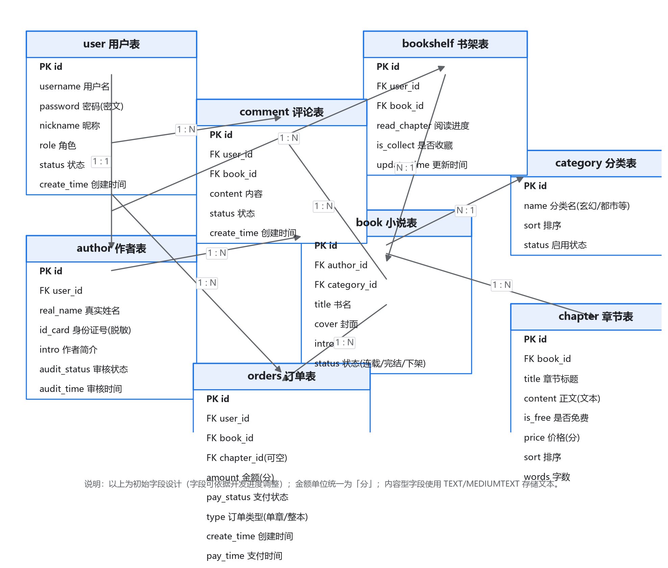

6 接口需求

6.1 用户界面需求
前端采用 Vue3 + Element Plus 组件库构建，按读者端、作者端、管理员端划分三套页面布局：读者端面向小说阅读场景（首页、分类、详情、阅读页等），作者端面向创作管理场景（作品、章节、数据看板），管理员端面向运营管理场景（列表与审核操作）。界面风格统一、操作反馈明确，基础适配桌面端主流分辨率。

6.2 软件接口需求
后端对外提供 RESTful 风格 API，统一请求/响应规范：响应体格式为 {code, message, data}，分页参数统一为 page/pageSize，认证采用 Sa-Token 签发 Token，前端通过请求头携带。接口按业务模块分组（用户、小说、章节、书架、订单、评论、审核、统计等），关键接口设计将在系统设计阶段细化。

6.3 硬件接口需求
系统无特殊硬件接口需求，部署于常规 PC 服务器或本地开发机即可运行。

7 系统总体架构设计

7.1 技术架构
系统采用前后端分离的分层架构：前端基于 Vue3 + Element Plus + Axios 构建三端页面，通过 HTTP 请求与后端交互；后端基于 SpringBoot 搭建，采用 Controller / Service / Mapper 三层结构，MyBatis-Plus 负责数据库访问，Sa-Token 负责登录鉴权与角色权限控制；数据层采用 MySQL 8.0 存储业务数据；可选集成 RocketMQ 消息中间件处理下单异步任务与订单超时关单，可选集成简单 RAG 实现小说片段检索。整体架构如图 7-1 所示。
图 7-1 系统总体架构图
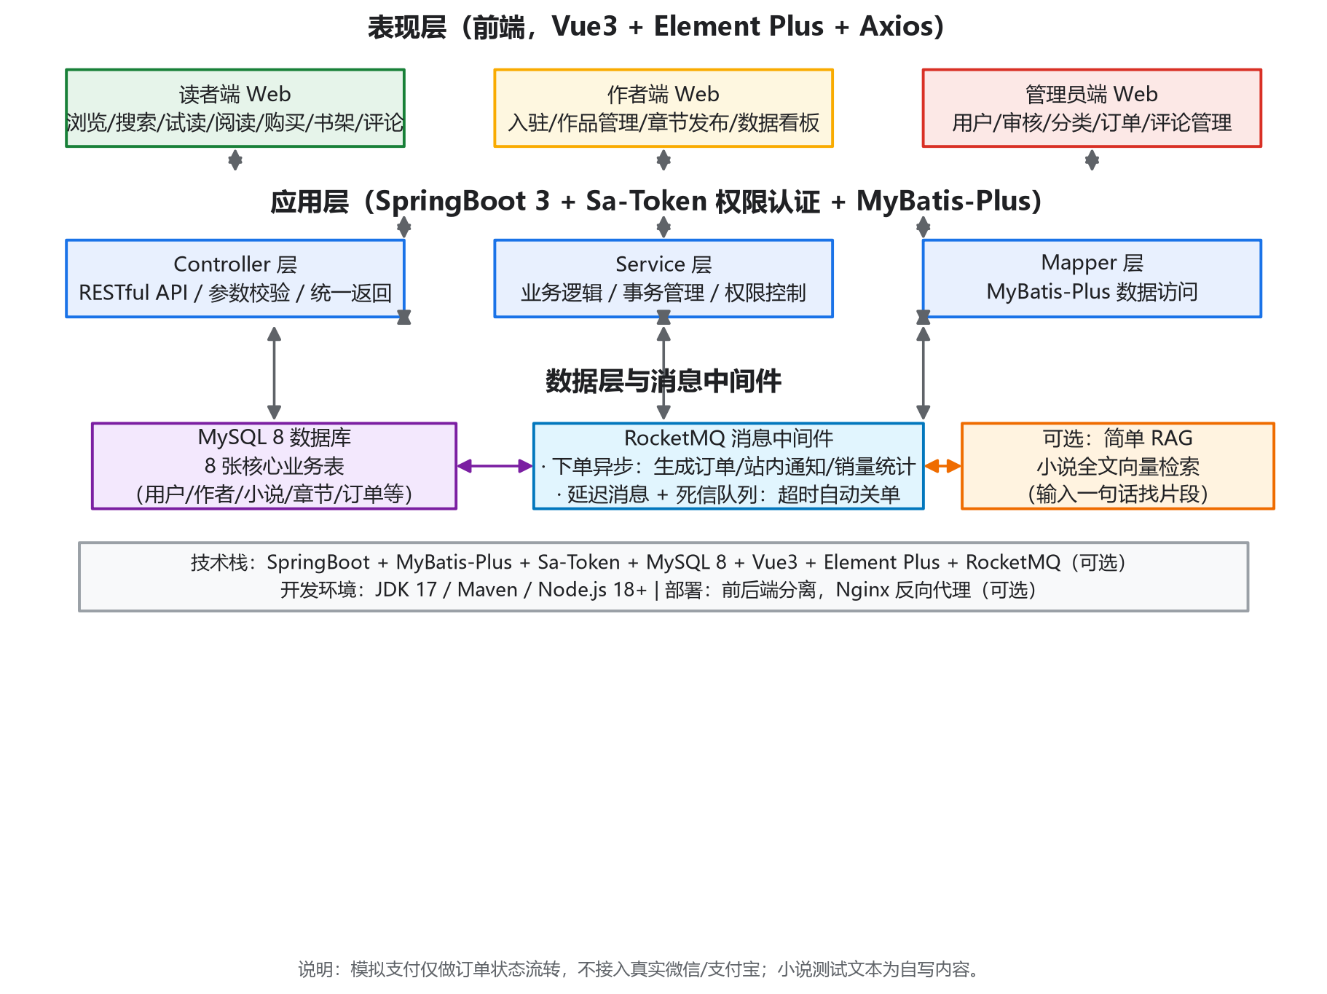

7.2 关键业务流程

7.2.1 付费购买流程（含 RocketMQ 异步）
①读者在小说详情页选择“购买单章/整本”发起下单；②系统校验登录态、章节付费属性与余额，创建订单并进入“待支付”状态，同时发送 RocketMQ 延迟消息（如 15 分钟后超时检查）；③读者确认支付，系统扣减余额并将订单置为“已支付”，放行付费章节阅读权限；④订单支付成功消息异步通知消费端，完成站内通知生成与销量统计更新；⑤若读者未在延迟时间内支付，延迟消息到期进入死信队列，消费端检查订单仍为“待支付”则自动关闭订单。

7.2.2 作者入驻审核流程
①读者提交入驻申请（真实姓名、身份证号、简介），作者记录进入“待审核”状态；②管理员在后台查看申请列表并执行审核；③审核通过则该账号获得作者角色并进入作者端；审核驳回则返回原因，申请人可修改后重新提交。

7.2.3 小说发布与审核流程
①作者在作者端创建小说（封面、书名、简介、分类）并分章节上传正文；②章节提交后默认进入“已发布”状态，读者端可见（简化策略：不做逐章强制审核，采用“先发后审”）；③管理员对小说执行上架/下架操作，下架后读者端不可见，实现内容管控。

8 开发计划与里程碑
系统按照“需求 → 设计 → 实现 → 测试”的顺序推进，开发计划与里程碑如表 8-1 所示。
表 8-1 开发计划与里程碑
阶段 | 主要工作内容 | 里程碑产出
1 需求与设计 | 需求整理，绘制系统架构图、ER 图（开题材料） | 需求文档、ER 图、架构图
2 数据库设计 | 建 MySQL 数据表，编写建表 SQL | 建表脚本、初始化数据
3 后端脚手架 | SpringBoot + MyBatis-Plus 工程搭建，基础 CRUD | 可运行后端骨架
4 用户与权限 | 注册登录、Sa-Token 鉴权、角色权限控制 | 登录注册与权限模块
5 小说基础模块 | 小说、章节的上传、查看、试读、书架、评论 | 小说核心模块
6 作者模块 | 入驻申请、作品管理、章节管理、数据看板 | 作者端模块
7 交易模块 | 模拟充值、下单购买、订单状态流转，集成 RocketMQ 异步与超时关单 | 交易与异步模块
8 前端开发 | 读者前台、作者后台、管理员后台页面开发 | 三端可交互前端
9 测试联调 | 单元测试、接口测试、系统联调、缺陷修复 | 通过测试的系统
10 论文与答辩 | 功能截图保存，测试用例整理，撰写毕业论文 | 论文初稿与答辩材料

9 验收标准
表 9-1 系统验收标准
类别 | 验收项 | 验收标准
功能验收 | 三端核心用例 | 读者端注册登录、浏览、搜索、试读、阅读、收藏、购买，作者端入驻、建书、发章节、设付费，管理员端审核、管理等 P0 用例全部通过。
功能验收 | 关键业务闭环 | “下单 → 支付 → 阅读权限放行 → 销量统计”与“下单 → 超时 → 自动关单”两条链路跑通。
功能验收 | 加分模块 | RocketMQ 异步消息消费正常、死信队列超时关单生效（如实现）。
非功能验收 | 性能 | 常规操作响应流畅，核心接口响应时间 ≤ 500ms。
非功能验收 | 安全 | 密码加密、登录鉴权、角色隔离、防 SQL 注入与 XSS 校验生效。
文档验收 | 论文材料 | 完成需求文档、ER 图、架构图、功能截图与测试用例，支撑论文撰写。

10 附录

附录 A 功能需求清单总表
附表 A-1 汇总系统全部功能需求，供开发排期与测试用例设计使用。
附表 A-1 功能需求清单总表
编号 | 功能模块 | 功能描述 | 优先级
FR-001 | 注册登录 | 用户名密码注册、登录、退出 | P0
FR-002 | 个人中心 | 资料查看修改、余额、购买/阅读/评论记录 | P0
FR-003 | 首页浏览 | 推荐位、分类入口、排行榜 | P0
FR-004 | 小说搜索 | 按书名/作者模糊搜索 | P0
FR-005 | 小说详情 | 封面简介章节列表、试读、收藏、评论入口 | P0
FR-006 | 在线阅读 | 正文阅读、上下章、阅读进度记录 | P0
FR-007 | 书架收藏 | 收藏小说、书架聚合、继续阅读 | P0
FR-008 | 评论 | 发表/查看评论 | P1
FR-009 | 模拟充值 | 余额充值与查询 | P0
FR-010 | 付费购买 | 购买单章/整本、余额校验、订单生成 | P0
FR-011 | 作者入驻 | 入驻申请、实名认证（简化）、审核状态 | P0
FR-012 | 作品管理 | 新建/编辑小说、封面简介分类、作品状态 | P0
FR-013 | 章节管理 | 章节增删改、免费/付费设置、价格、排序 | P0
FR-014 | 数据看板 | 阅读量、付费次数、收益统计 | P1
FR-015 | 用户管理 | 用户列表、检索、禁用/启用 | P1
FR-016 | 作者审核 | 入驻申请审核（通过/驳回） | P0
FR-017 | 内容审核 | 小说上架/下架、内容管控 | P0
FR-018 | 分类管理 | 分类增删改查与排序 | P1
FR-019 | 订单管理 | 订单列表、检索、状态跟踪 | P1
FR-020 | 评论管理 | 评论列表、屏蔽/删除 | P1
FR-021 | MQ 异步 | 下单异步消息：订单确认、站内通知、销量统计 | P1
FR-022 | MQ 超时关单 | 延迟消息 + 死信队列自动关闭未支付订单 | P1
FR-023 | RAG 检索 | 自然语言检索小说片段（可选） | P2

